**樹莓派設定**

1 安裝PUTTY

下載官網 <https://www.putty.org/>

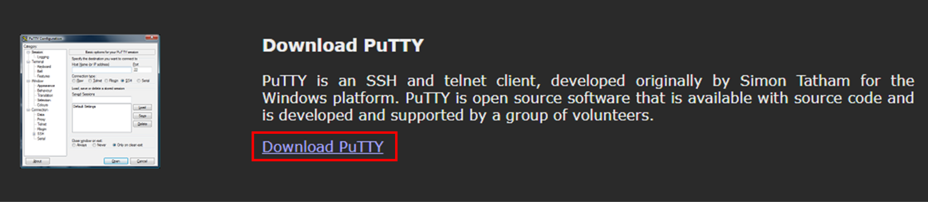

2 下載Raspberry Pi OS Imager應用程式

下載官網 <https://www.raspberrypi.org/software/>

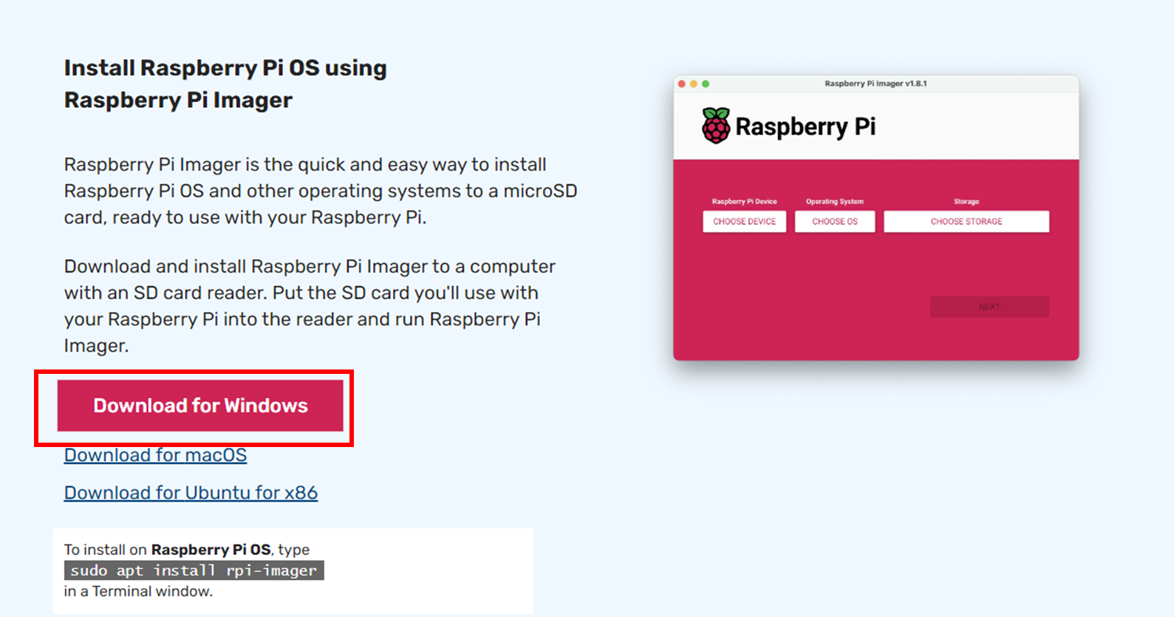

3 下載 Operating system images

官網 https://www.raspberrypi.com/software/operating-systems/

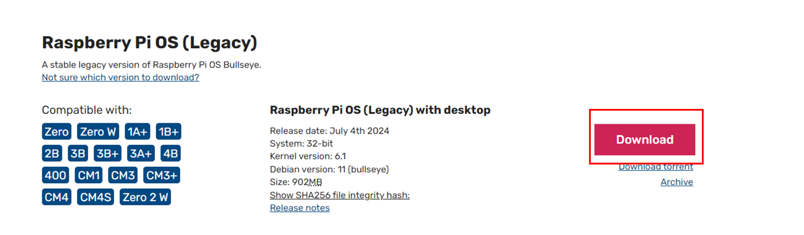

4 執行Raspberry Pi OS Imager，按"Install"

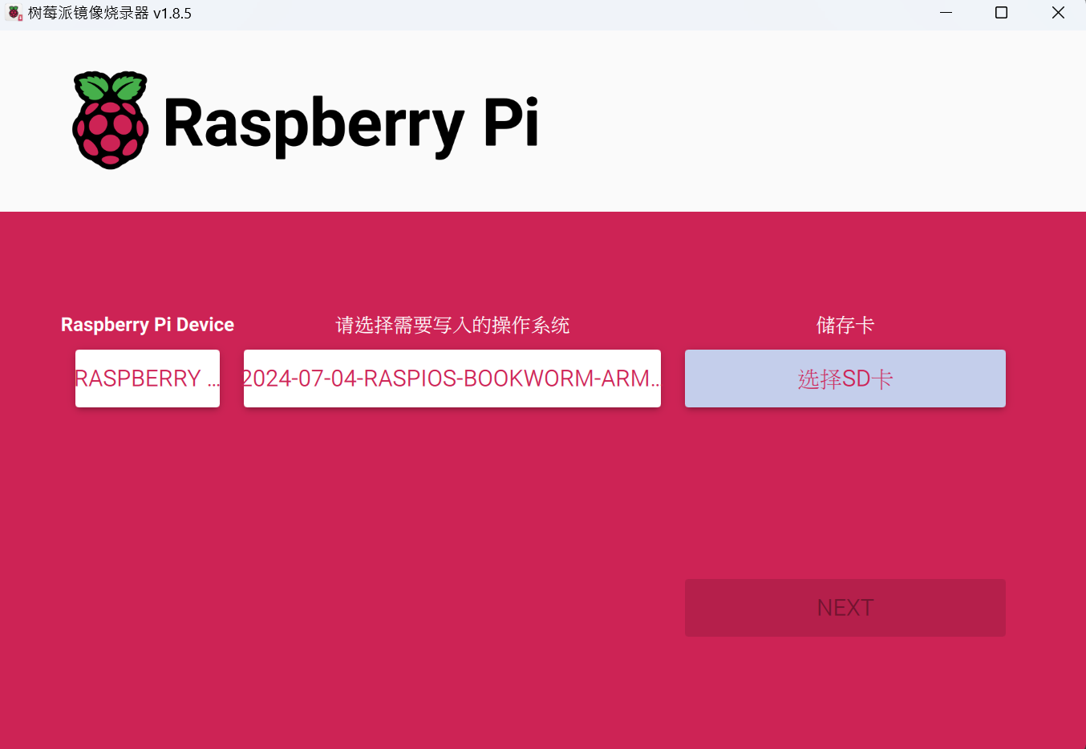

選擇樹莓派裝置"Raspberry Pi 5"，選擇需要寫入的操作系統"Use custom"使用上一步驟下載下來的，選擇要燒入的SD卡，最後按下"Next"

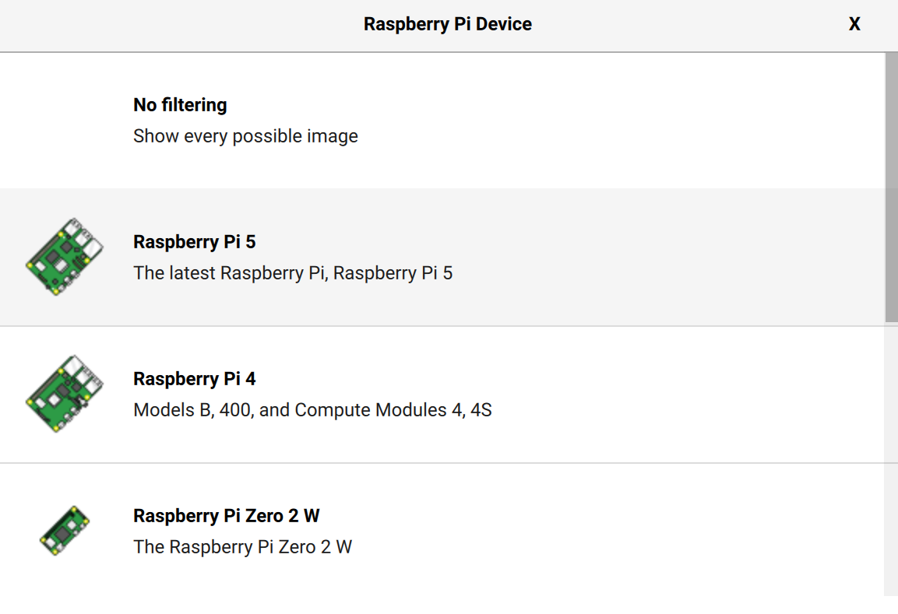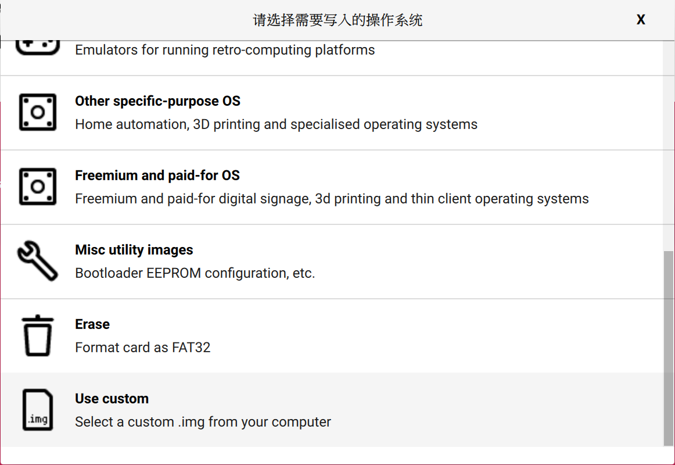

選擇"編輯設置"

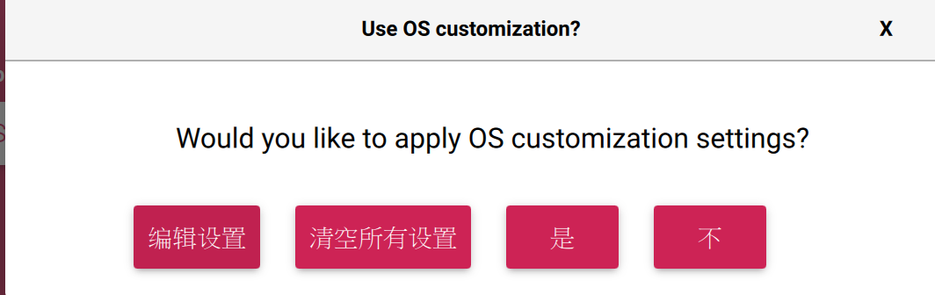

設使用者帳號”pi”與密碼"raspberrypi"

確認無線分享器SSID、Password，國家選"TW"

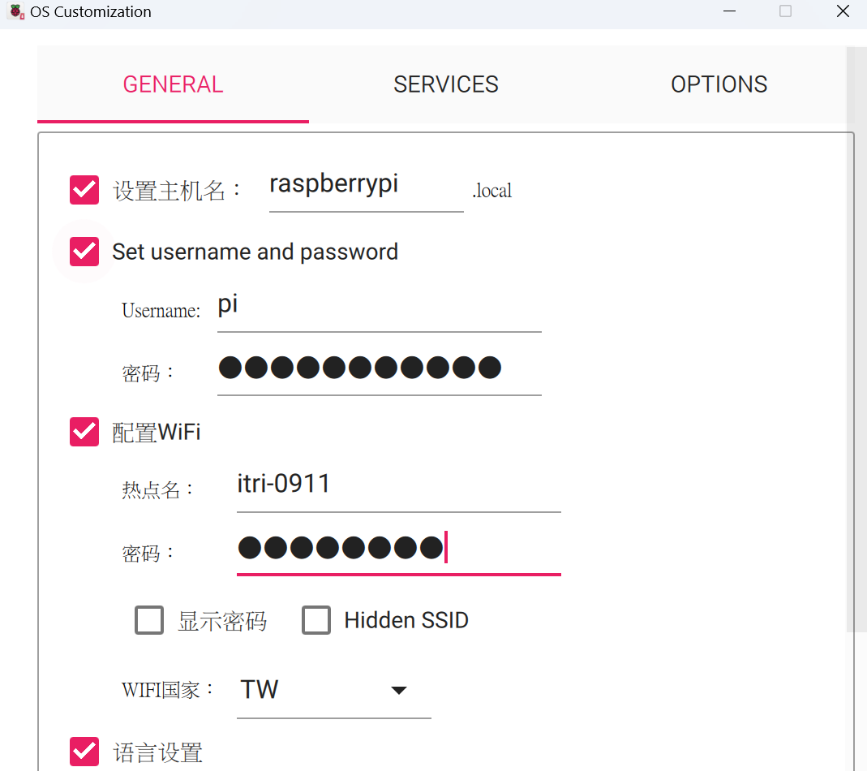

接下來選"SERVICES"

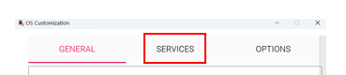  
勾選"Enable SSH" > ‘Use password authentication“

按下"Save"，點擊"是"

5 安裝好作業系統的 mirco SD card 裝入樹莓派 SD card 插槽

6 樹莓派接上電源

7 查詢樹莓派IP

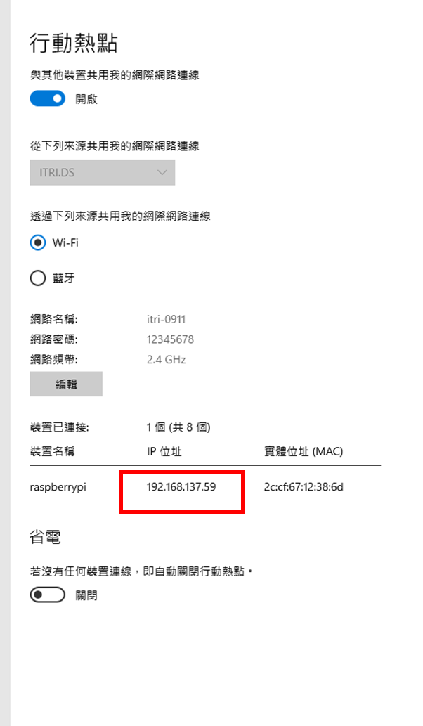

8 執行PUTTY程式

輸入IP，port 22，connection type為SSH，點"Open"

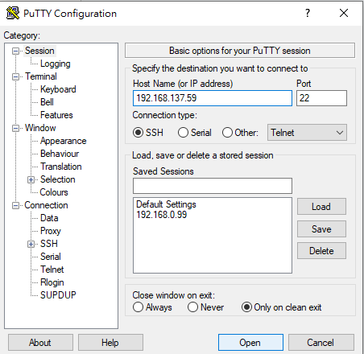

按"Accept"

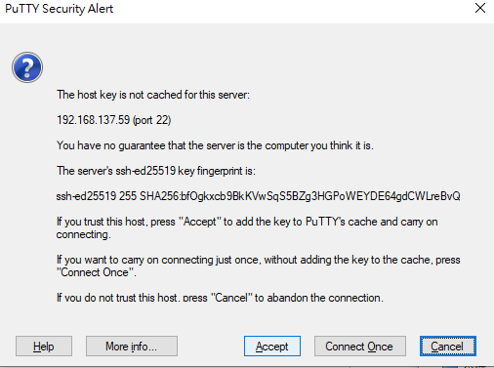

輸入帳戶名稱"pi"以及密碼”raspberrypi”，出現終端機視窗即可開始使用

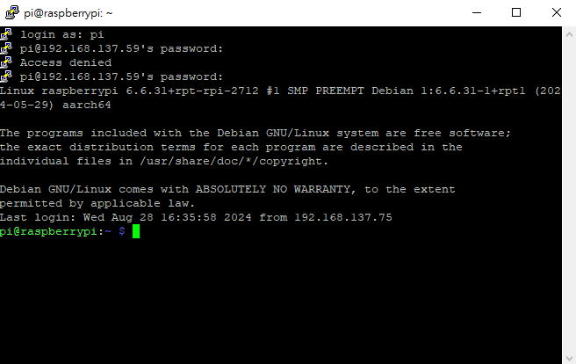

9 簡單樹莓派指令

ls ：列出目前位置下所有資料夾以及檔案

mkdir 資料夾名稱 ：開新的資料夾

cd 位置：移動到指定位置 (cd .. ：往上一層移動)

nano 檔案名：開啟新檔案或編輯檔案(檔案已存在)

rm 檔案名：刪除檔案

python 檔案名：執行python程式



sudo shutdown -h now：關機

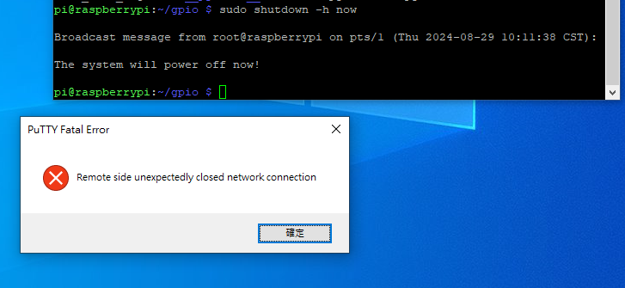

10 樹莓派5 需要額外安裝python3-rpi-lgpio 套件

sudo apt install python3-rpi-lgpio

